Уважаемые родители! тема этой недели «Подводный мир». Предлагаем вам некоторые рекомендации по работе с детьми для изучения данной темы.

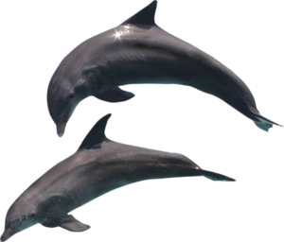
Лексика
Словарь ребенка должен включать слова: рыба;
улитка, лягушка, морские рыбы, аквариумные рыбы.
морские животные; корм, пища; плавники, хвост,
голова, чешуя, жабры; плавать, ползать, ловить;
хищники. Основные названия водных обитателей, части тела рыбы, среда обитания, чем питаются; рыбопродукты, морепродукты, рыболов, рыбозавод.

1. Расскажите ребенку о жителях подводного мира (моря, реки, океан, озера, аквариума).
2. Обратите внимание на особенности проживания, питания, строения этих животных.
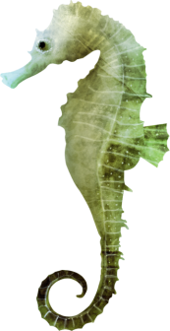
3. Ответьте на вопросы: что у рыб вместо ног? Почему они могут дышать в воде?
4. Рассмотрите с ребенком иллюстрации подводных жителей.
Грамматический строй
1 «Четвертый лишний» (назови лишний предмет
объясни свой выбор, используя слова «потому что»)
Акула, кит, дельфин, ерш.
Плавники, шерсть, чешуя, жабры.
Лужа, море, река, аквариум.
2. «Назови ласково» (образование прилагательных уменьшительной формы)
Карась - карасик (дельфин, щука, лягушка, креветка, рак, ерш, сом)
3. «Великаны» (формирование навыка словообразования существительных с увеличительными суффиксами)
Пескарь - пескарище
( лягушка, медуза, щука, улитка, осьминог, рак кит, морж, рыба, акула, карась, черепаха, креветка)
4. «Сосчитай улов» (согласование числительных с существительными в роде, числе и падеже):
Один пескарь, три пескаря, пять пескарей
( Скалярия, лягушка, медуза, меченосец, щука, улитка, осьминог, рак, кит, морж, золотая рыбка, акула, карась, черепаха, креветка, горбуша, дельфин)
5. «Чей?» (образование притяжательных прилагательных)
У акулы голова - ... акулья.
У щуки плавники - ... У лягушки лапки - ...
У рыбы глаза - ... У черепахи панцирь - ...
У кита хвост -... У дельфина глаза - ...
6.Заучите стихотворение Ирины Токмаковой «Где спит рыбка?»
Ночью темень. Ночью тишь.
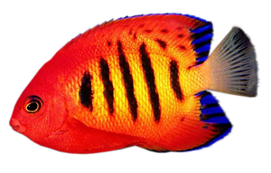
Рыбка, рыбка, где ты спишь?
Лисий след ведёт к норе,
След собачий - к конуре.
Белкин след ведёт к дуплу,
Мышкин - к дырочке в полу.
Жаль, что в речке, на воде,
Нет следов твоих нигде.
Только темень, только тишь.
Рыбка, рыбка, где ты спишь?

7. Загадайте и объясните загадки по теме:
Здесь - куда не кинем взор -
Водный голубой простор.
В нем волна встает стеной,
Белый гребень над волной.
А порой тут тишь да гладь.
Все смогли его узнать? (Море)
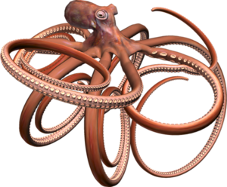
Пронеслась о нем молва:
Восемь ног да голова.
Чтобы всем страшнее было,
Выпускает он чернила. (Осьминог)

Объясняю малышу,
Чтобы не было ошибок:
Зверь я, воздухом дышу,
Но похож на крупных рыбок.
На волне в игре ловкач
И с детьми играю в мяч. (Дельфин)

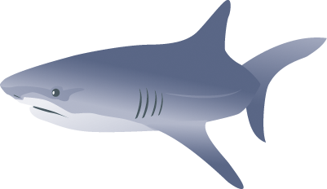
Над водой взметнулась глыба -
Это очень злая рыба.
Показала свой плавник
И опять исчезла вмиг. (Акула)

﻿
Связная речь. Составьте рассказ по мнемотаблице.

